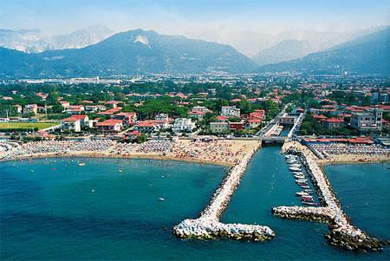

www.virtusgroup.it

Affisso on-line su www.virtusgroup.it

Comunicato Ufficiale n.3
del 09/04/2009

TORNEO DI PASQUA U/14.F

Ricordiamo a Tutti che la festa a sorpresa di domani sera (10.04.2009) si svolgerà presso il Divino Pub in via Zolezzi, 42.

RISULTATI E CLASSIFICHE

GIRONE A

RISULTATI 09.04.2009

 |  | Risultato | 1° Set | 2° Set
Nogara Vicenza | Adolescere Voghera | 2/0 | 25-11 | 25-15
Antares Gialla | Adolescere Voghera | 2/0 | 25-11 | 25-20
Volley Lanciano | Apuania Carrarese | 2/0 | 25-14 | 25-18
Apuania Carrarese | Nogara Vicenza | 0/2 | 11-25 | 20-25

CLASSIFICA AGGIORNATA AL 09.04.2009

Nome Squadra | Giocate | Punti | Punti Fatti | Punti Subiti | Quoziente Punti
Nogara Vicenza | 2 | 6 | 100 | 57 | 1,75
Antares Gialla | 1 | 3 | 50 | 31 | 1,61
Volley Lanciano | 1 | 3 | 50 | 32 | 1,56
A. Carrarese | 2 | 2 | 63 | 100 | 0.63
Adol. Voghera | 2 | 2 | 57 | 100 | 0,57

GIRONE B

RISULTATI 09.04.2009

 |  | Risultato | 1° Set | 2° Set
Virtus Carrarese | U.S. Acli Ronchi | 1-1 | 25-22 | 15-25
PiùSport Vicenza | U.S. Torri | 2-0 | 25-15 | 25-10
Antares Rossa | Virtus Carrarese | 2-0 | 25-18 | 25-21
U.S. Acli Ronchi | PiùSport Vicenza | 2-0 | 25-04 | 25-09

CLASSIFICA AGGIORNATA AL 09.04.2009

Nome Squadra | Giocate | Punti | Punti Fatti | Punti Subiti | Quoziente Punti
U.S. Acli Ronchi | 2 | 5 | 97 | 53 | 1,83
PiùSport Vicenza | 2 | 4 | 63 | 75 | 0,84
Antares Rossa | 1 | 3 | 50 | 39 | 1,28
Virtus Carrarese | 2 | 3 | 79 | 97 | 0,81
U.S. Torri | 1 | 1 | 25 | 50 | 0,50

PROGRAMMA GARE DI DOMANI 10.03.2009

DATA | ORA | CAMPO 1 | CAMPO2
 | 15.00 | Nogara Vicenza  Vs  Adolescere Voghera | Virtus Carrarese  Vs  Us Acli Ronchi
GIOVEDI  9 APRILE | 16.00 | Antares Gialla  Vs  Adolescere Voghera | Piu’ Sport Vicenza  Vs  US Torri
 | 17.00 | Volley Lanciano  Vs  Apuania Cararrese | Antares Rossa  Vs  Virtus Carrarese
 | 18.00 | Apuania Carrarese  VS  Nogara Vicenza | Us Acli Ronchi  Vs  Più Sport Vicenza
DATA | ORA | CAMPO 1 |  | CAMPO 3
 | 10.00 | Nogara Vicenza  Vs  Antares Gialla | 09.00 | Us Torri  Vs  ACli Ronchi
 | 11.00 | Adolescere Voghera  Vs  Volleyball Lanciano | 10.00 | Antares Rossa  Vs  Più Sport Vicenza
VENERDI’  10  APRILE | 18.00 | Apuania Carrarese  Vs  Antares Gialla | 11.00 | Virtus Carrarese  Vs  US Torri
 | 15.00 | Nogara Vicenza  Vs  Volleyball Lanciano | 15.00 | ACli Ronchi  VS  Antares Rossa
 | 16.00 | Apuania Carrarese  Vs  Adolescere Voghera | 16.00 | Virtus Carrarese  Vs  Più Sport Vicenza
 | 17.00 | Volleyball Lanciano  Vs  Antares Gialla | 17.00 | Antares Rossa  Vs  US Torri

